Multiple Sequence Alignment of Selenoproteins

- AhpC_a
- DIO
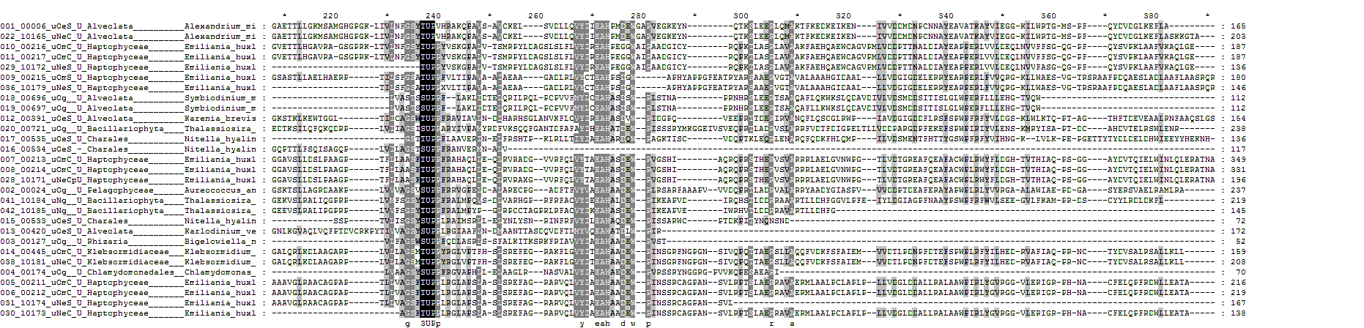
- Delta1
- DsbA
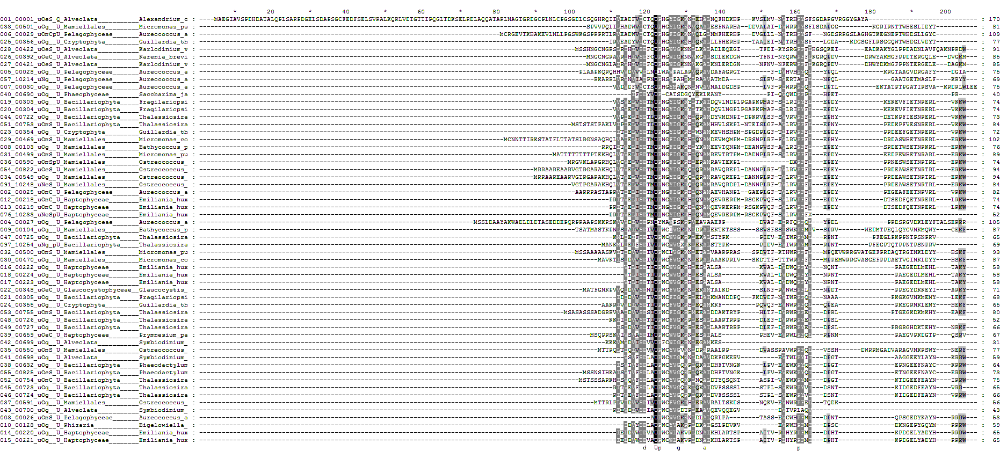
- FeSRD
- FeSoxR
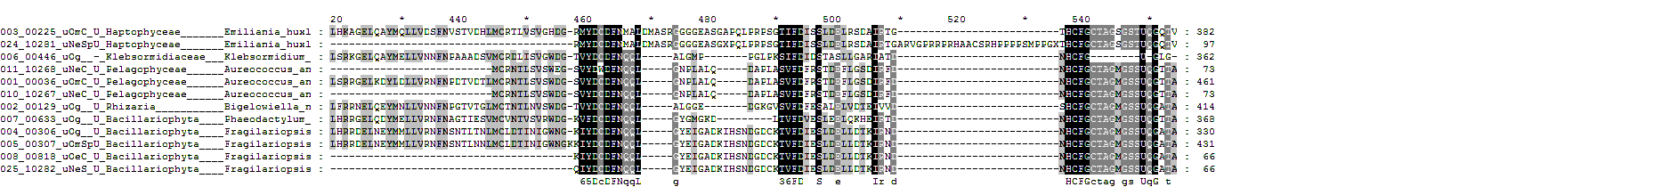
- GILT
- GPX
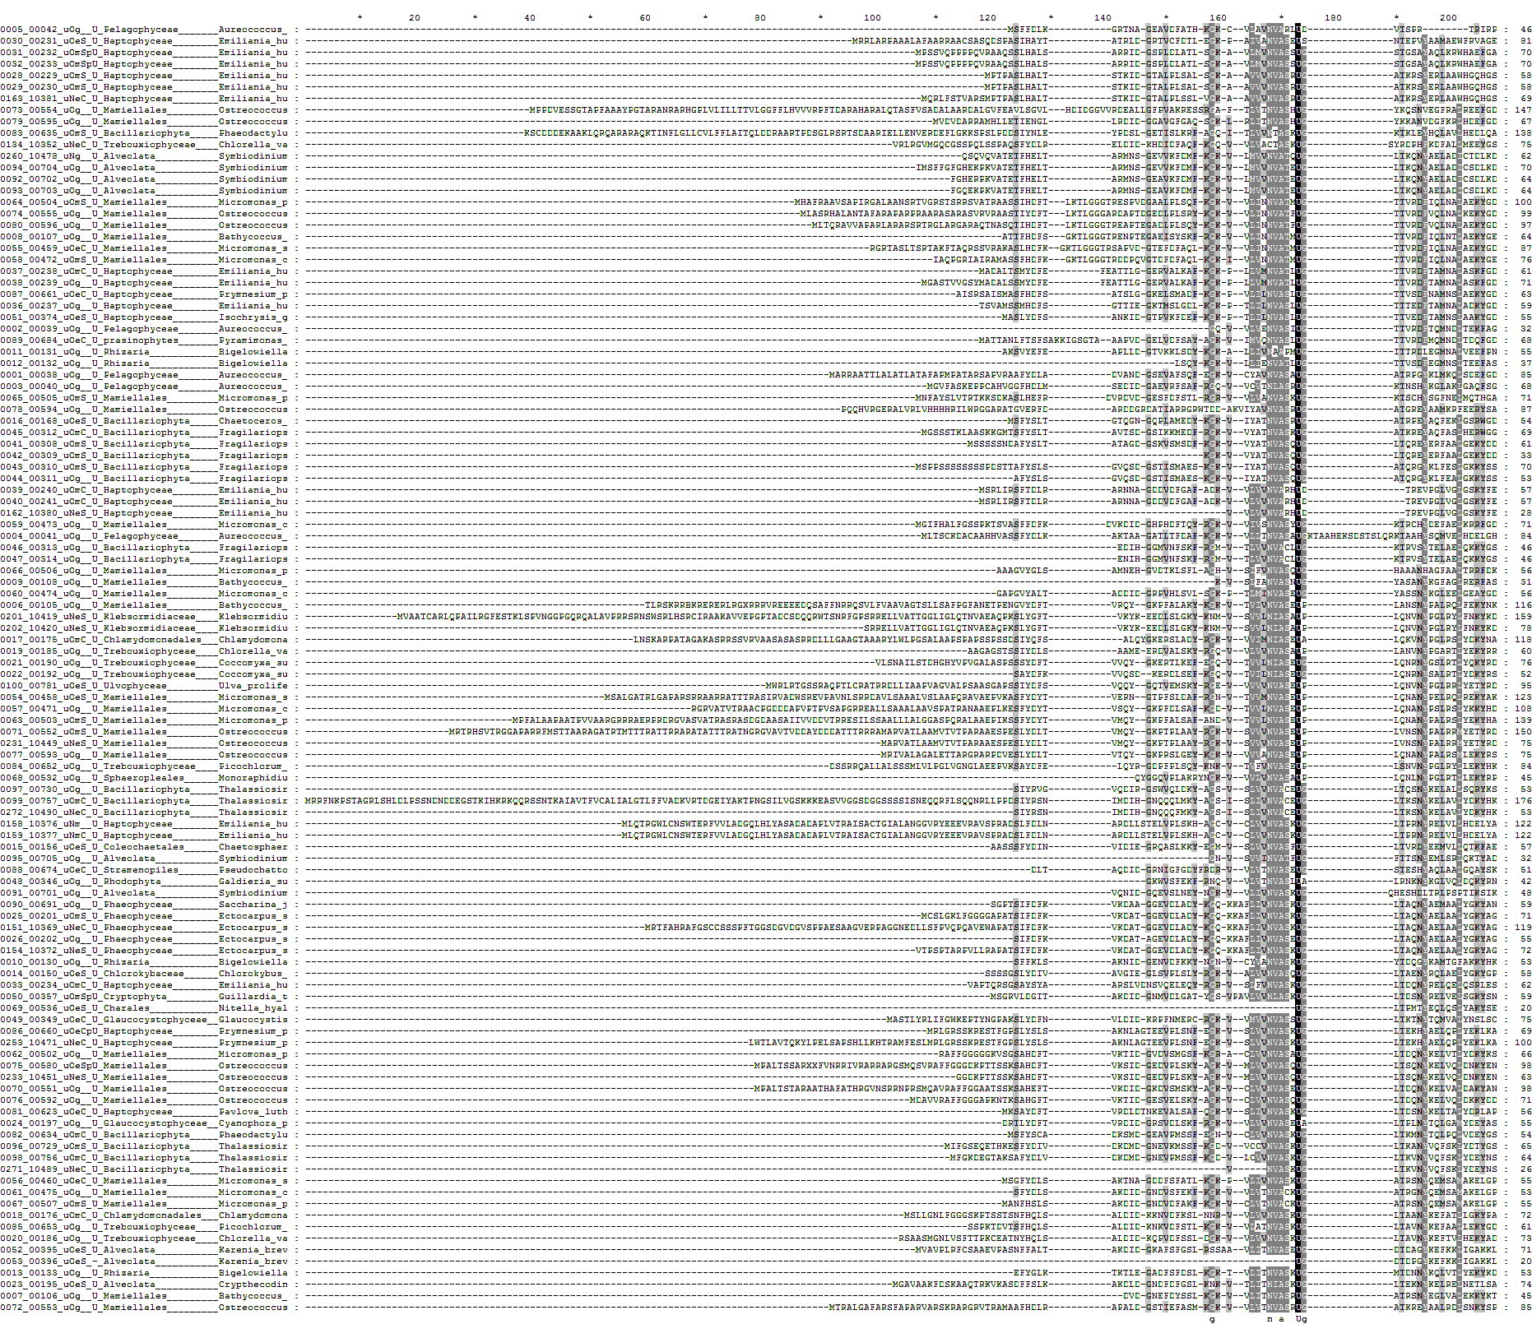
- GRX
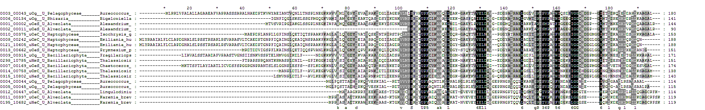
- GST
- Hypo
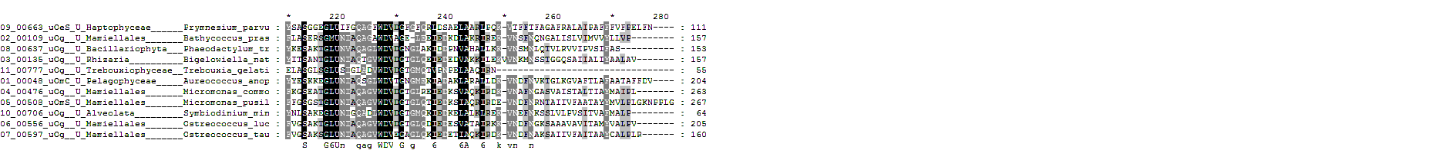
- MDP
- MSP
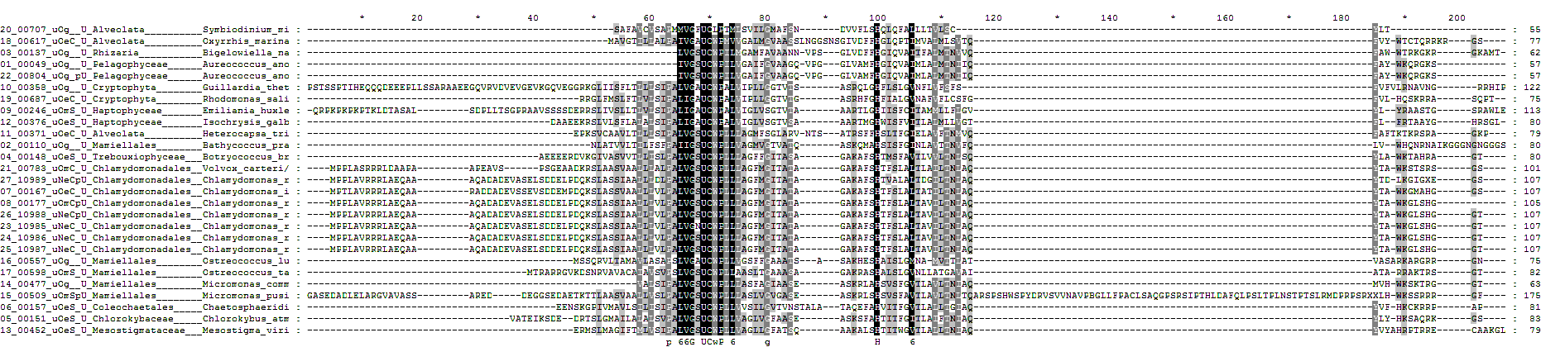
- MSRA
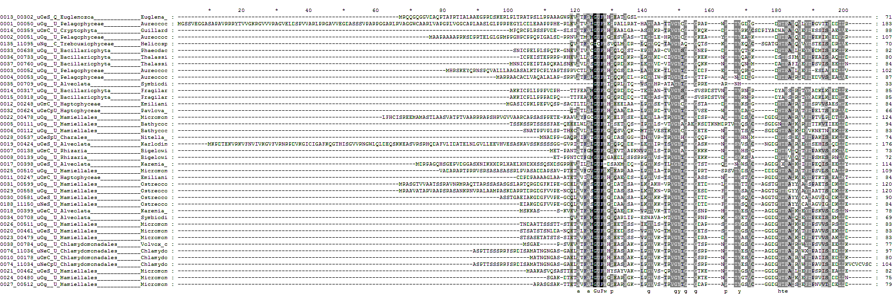
- MSRB
- MT
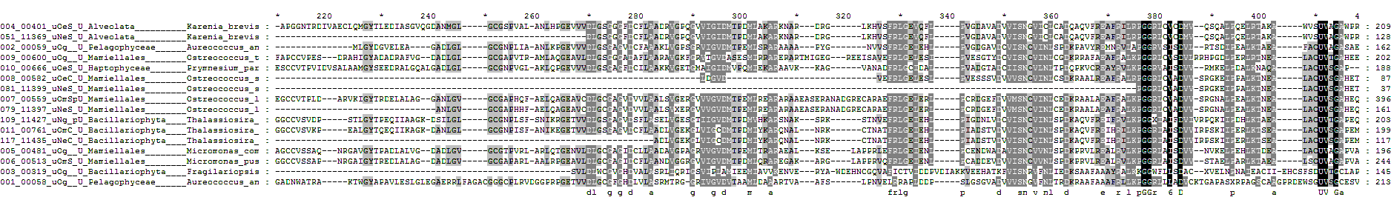
- PDI_a
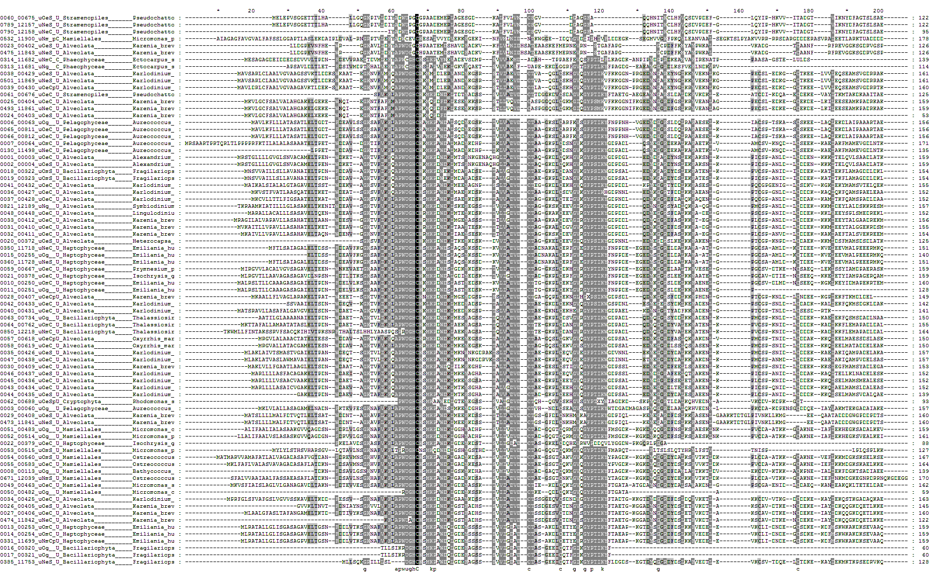
- PDI_b
- PDI_c
- PDI_d
- PDI_e
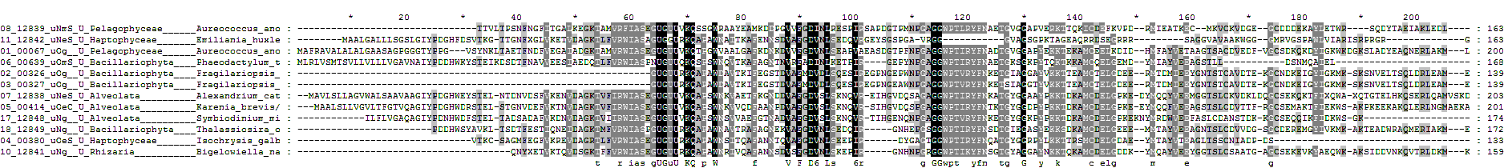
- PITH
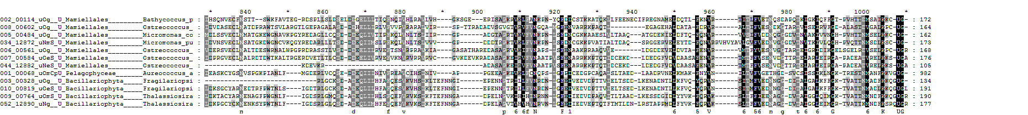
- PRX
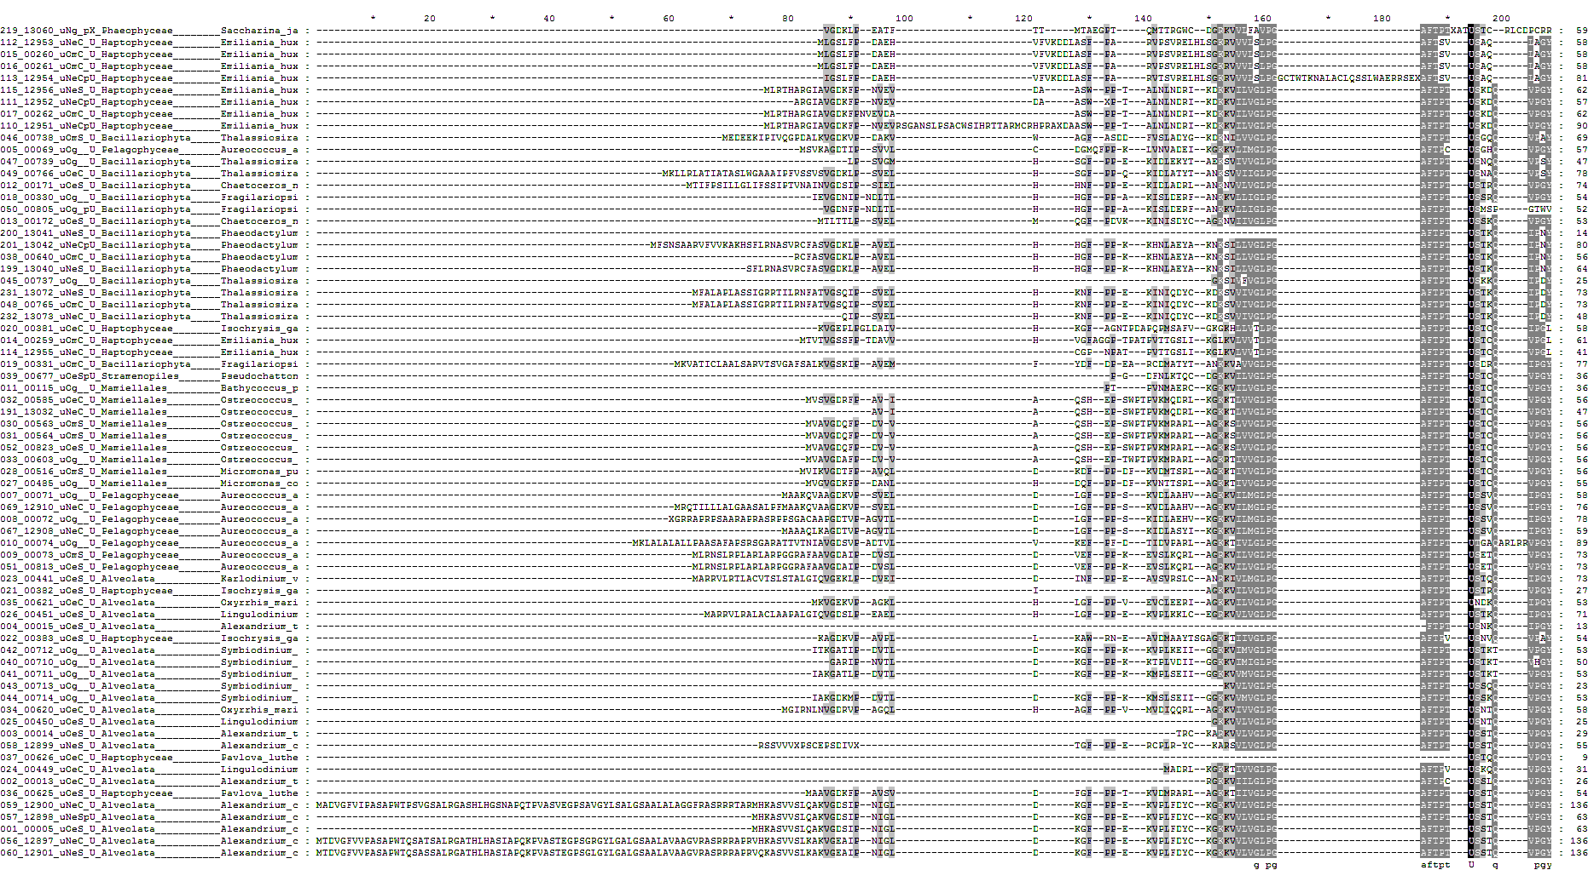
- PUB
- Rhod
- SELENOF
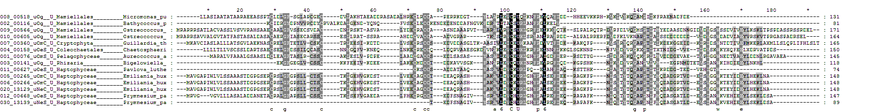
- SELENOH
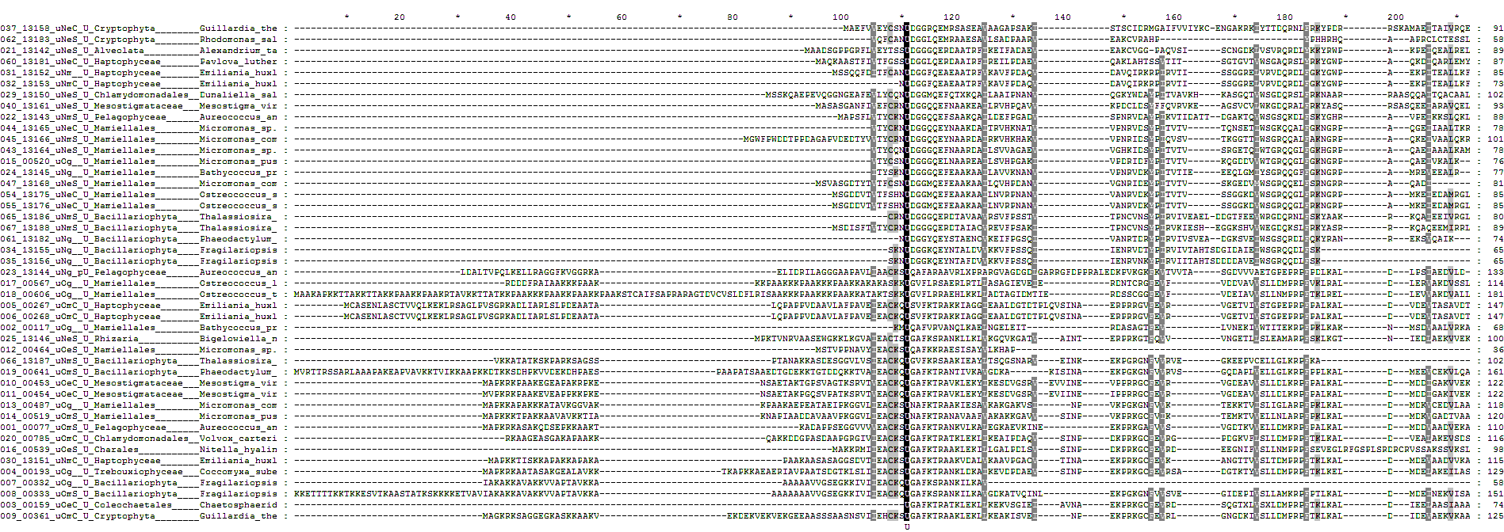
- SELENOJ
- SELENOK
- SELENOM
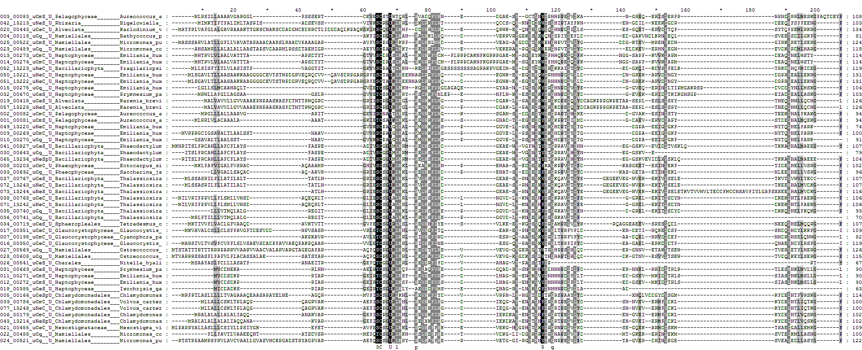
- SELENON
- SELENOO
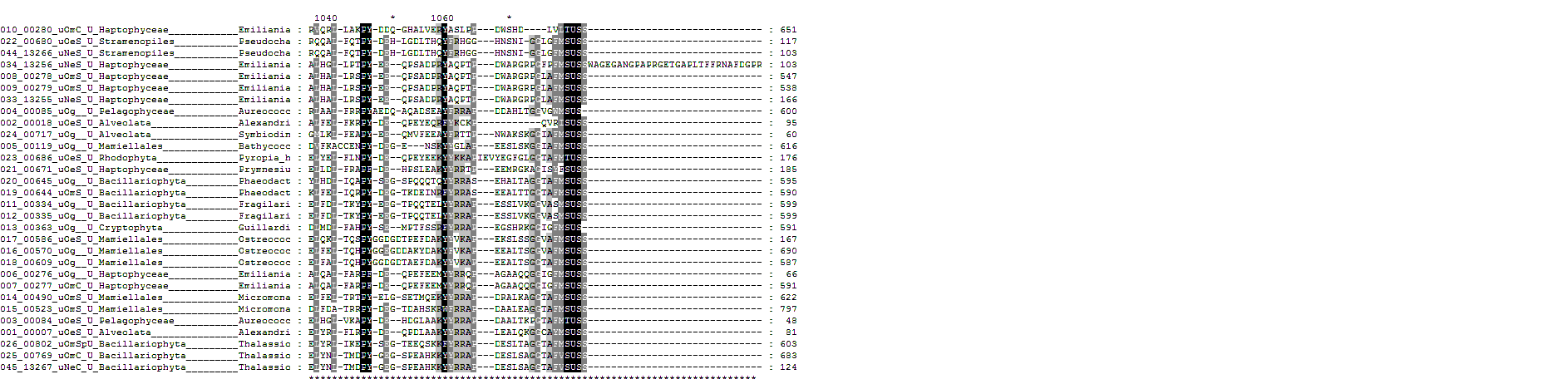
- SELENOS
- SELENOT
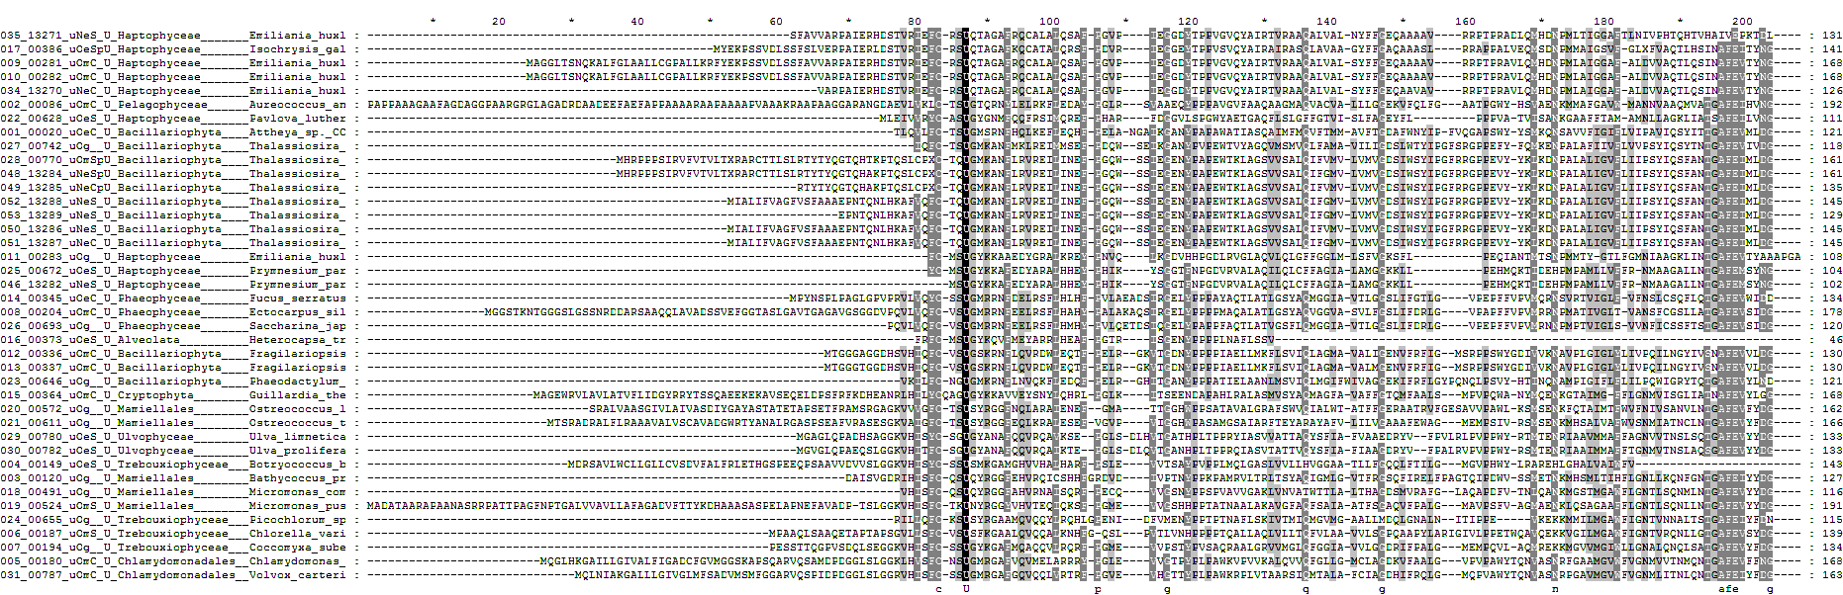
- SELENOU
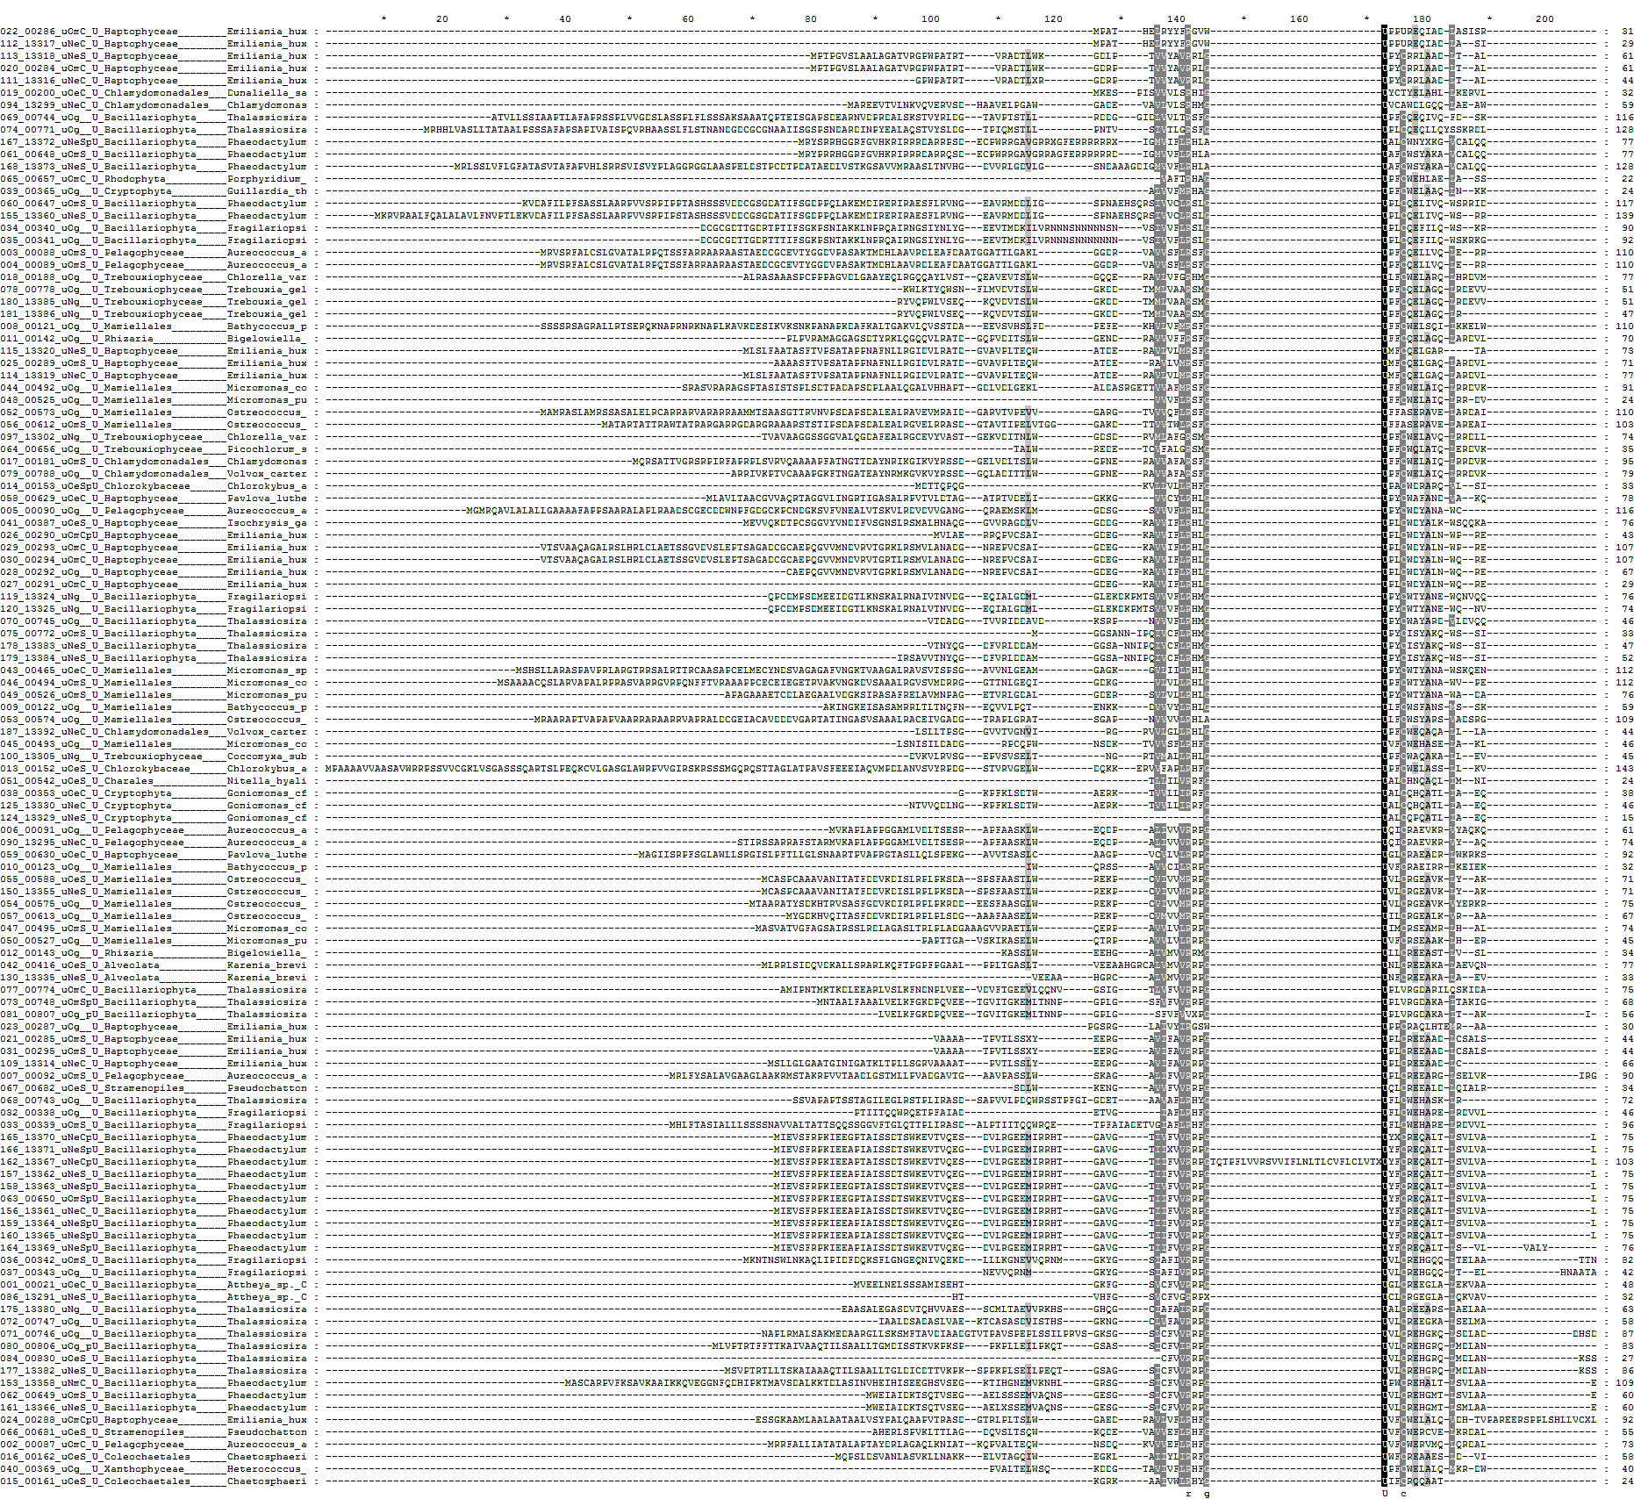
- SELENOW
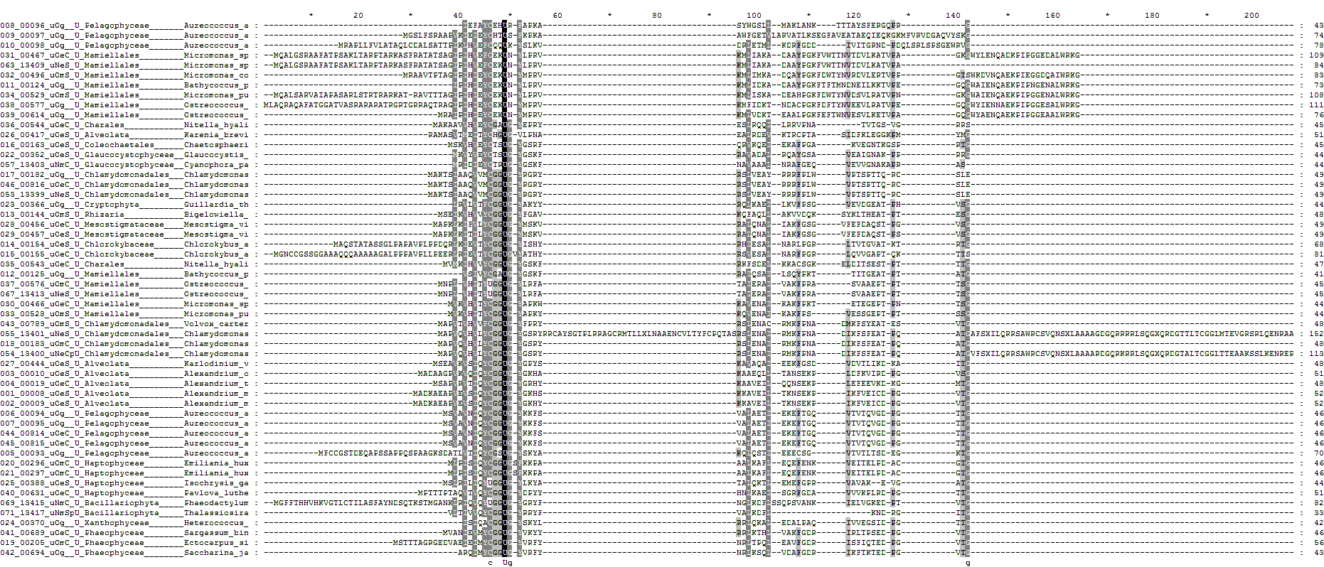
- SEPHS
- TXNRD
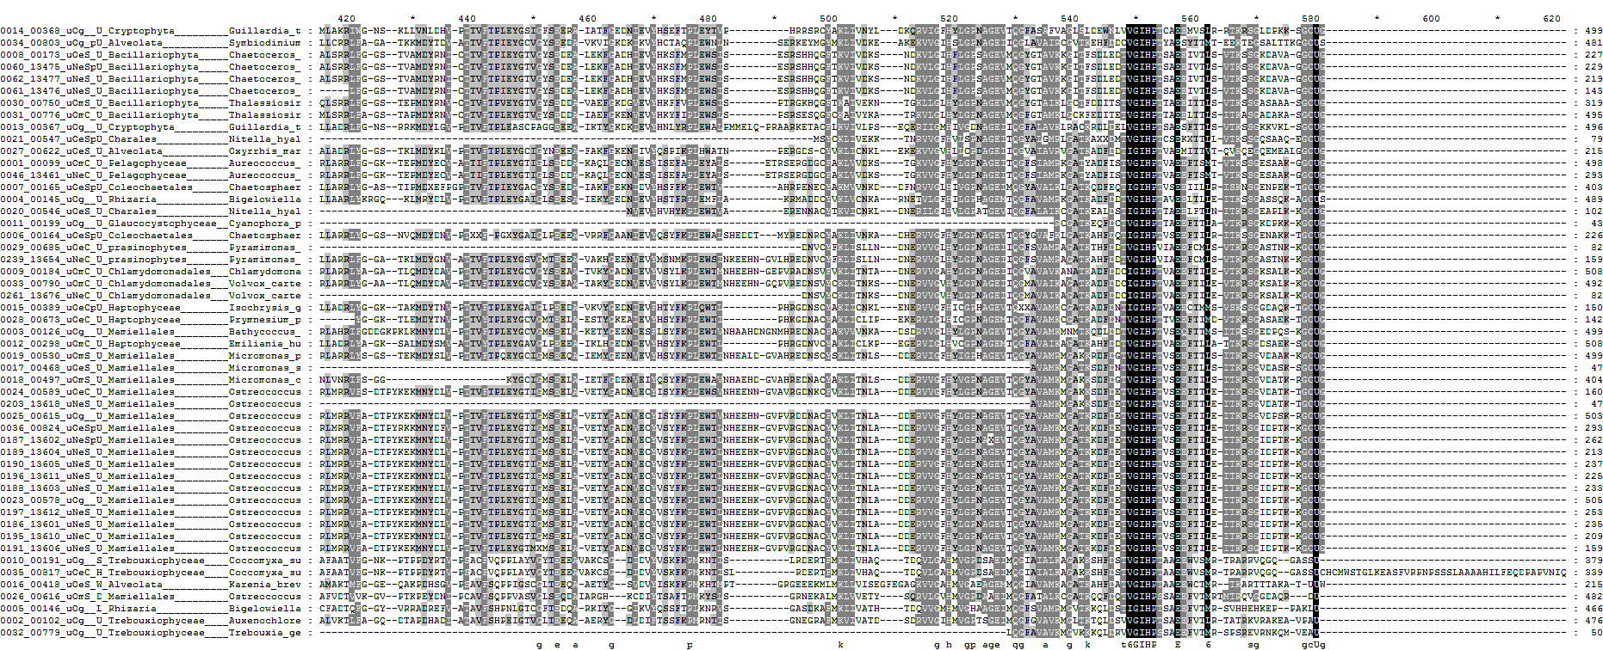
- TlpA
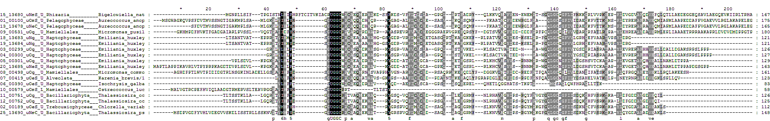
- UGSC
- SymSEP

